**Analyse des besoins**

Ce projet SPAS (Suivi de Personnes Âgées Seul) ambitionne d’améliorer le suivi de personnes âgée qui se trouve ou vit seule. Ce suivi se fera exclusivement dans la maison.

SPAS permettra d’avoir des informations sur la mobilité de la personne dans sa maison, mais aussi sur certain point de santé comme la présence ou non dans les toilettes, la durée au lit ou sur le sofa du salon.

Afin d'assurer le suivi des personnes âgées qui se trouve ou vit seule nous aimerions mettre en place un système avec des objets connectés qui pourraient aider à faire ce suivi.

Ce système procurerait plusieurs avantages :

* Contrôle de la mobilité des personnes.
* Leur présence ou non dans certains endroits.
* Être avertir un risque sur la santé.

En plus de ces premiers avantages, un tel système procurerait des fonctionnalités de gestion nouvelles :

* Le relevé en temps réel des espaces sous surveillance
* Les alarmes signalant d'éventuels problèmes dans les espaces sous surveillance
* L'établissement du profil d’habitude de la personne sous suivie.

Le parent ou la personne qui veut ce suivi ne sera pas le seul bénéficiaire de ce système. La personne suivie en retirerait également de grands avantages :

* Garantie de savoir que si elle a des soucis ses proches seront prévenus.
* Possibilité d’envoyer une alerte d’urgence.

**Besoins**

**Fonctionnels**

En s'appuyant sur le but rechercher à savoir le suivi de personnes vivant seul, le cahier des charges suivant a été établi. Il tient compte des services à offrir aux personnes qui veulent suivre les personnes, des services à offrir aux personnes qui sont suivies et a des services à offrir à des personnes pouvant intervenir rapidement.

1. **Contrôler la présence à certains endroits** dans la maison. Étant donné que ce système sera installé pour des personnes âgées ou malades, certains lieux précis de la maison devront être recenser afin d’y placer les objets de suivis
2. **Contrôler le manque activité.**  Si la personne est bien présente à l’endroit de suivi, il faudra que le système puisse détecter une activité de la personne. Si le système détecte une absence d’inactivité, il doit être en mesure de provoquer une réaction de la personne afin de détecter une activité.
3. **Envoyer des notifications**. Le système devra envoyer des alertes, par mail, sms, application mobile ou internet, pour signaler toutes activités anormales chez la personne sur qui est fait le suivi.
4. **Garder l’historique**. L'historique de toutes les activités et alertes envoyées (date, heure, alerte) devront être sauvegarder dans une base de données pour des consultation et analyse ultérieure.
5. **Assurer la sécurité.** Tous les accès devront se faire de manières sécurisées. La transmission de données aussi devra prendre en compte les facteurs de sécurité.

**Non fonctionnels**

1. En cas de manque activité, l’alerte doit être envoyé en moins de 3 secondes.
2. Le système doit permettre de convertir les données la base de données en format json.
3. **Assurer un suivi en temps réels.** Le système devra réagir en temps réel. L’information devra être aussi disponible et consultable à tout moment par la personne responsable du suivi à travers une application.
4. **Accéder aux données.** L’interrogation du système à travers une application web ou mobile devra être disponible.
5. **Générer un profil de surveillance.** Le system devra apprendre les activités ou présence de la personne en fonction des données.

Diagramme des cas d’utilisation

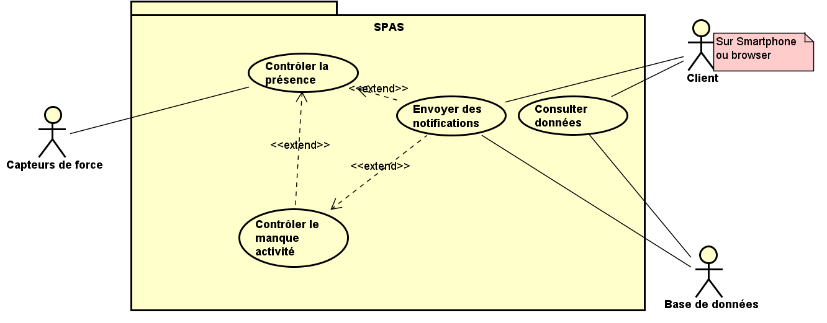

**Documentation du cas d’utilisation:**

1. **Contrôler la présence**

Acteurs : Capteurs de force

Objectif : Détecter la présence de la personne

Règle d’initiation (RI) : Périodiquement (à toutes les secondes), le système vérifie la présence de la personne

Prérequis :

Description (scénario nominal):

1. Le système demande au capteur de force de signaler la présence de la personne dans l’endroit qu’il inspecte.
2. Le capteur de force vérifie la présence et fournit l’information au système.
3. Le système traite l’information.
4. Le système déduit une présence.

Règle de terminaison (RT) : Aucune notification.

Extension : Contrôler manque d’activité, Envoyer des notifications

1. **Contrôler manque d’activité**

Acteurs : Capteurs de force

Objectif : Détecter que la personne est inactive

Règle d’initiation (RI) : Détection de présence de la personne.

Prérequis : Présence de personne détectée.

Description (scénario nominal):

1. Le système déduit une présence.
2. Après 5 secondes de présence le système ne détecte pas d’activité.
3. Le système envoi une impulsion a la personne pour l’obliger à bouger.
4. Le capteur de force détecte une activité et envoi l’information au système.
5. Le système traite l’information.
6. Le système déduit une que la personne est active.

Règle de terminaison (RT) : Aucune notification.

Extension : Envoyer des notifications

1. **Envoyer des notifications**

Acteurs : Aucun

Objectif : Notifier des évènements

Règle d’initiation (RI) : Pas présence de la personne détecté ou manque d’inactivité.

Prérequis : Présence de personne nom détectée ou manque d’inactivité.

Description (scénario nominal):

1. Le système détecte un manque de présence ou d’inactivité de la personne.
2. Après 3 secondes le système envoie une notification au client sur smartphone ou sur l’interface web de suivi ou par mail.
3. Le système stocke l’évènement dans une base de données.

Règle de terminaison (RT) : Notification envoyée et historisée.

Extension :

1. **Consulter données**

Acteurs : Client, Base de données.

Objectif : Accéder aux données stockées

Règle d’initiation (RI) : Système fonctionnelle.

Prérequis : données stockées.

Description (scénario nominal):

1. Le client lance une consultation des données stockées.
2. Le système interroge la base de données.
3. Le système retourne les données recherchées.

Règle de terminaison (RT) : Données présentées au client.

Extension :

**Maquettes IPM**

**Interface de d’inscription sur la plateforme**

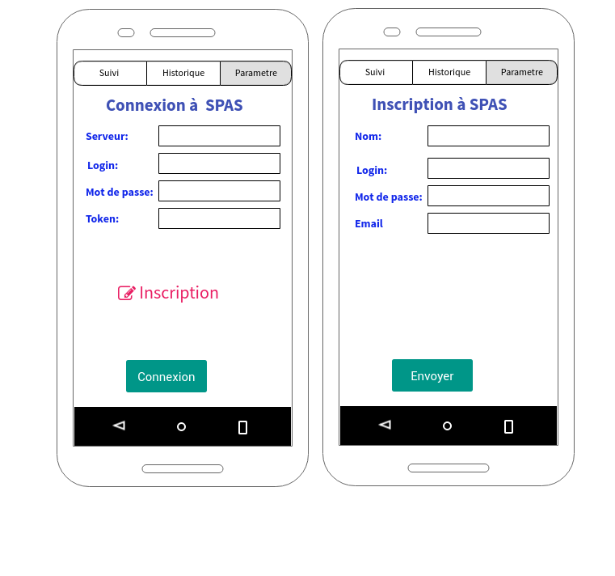

**Suivi temps réel de la personne**

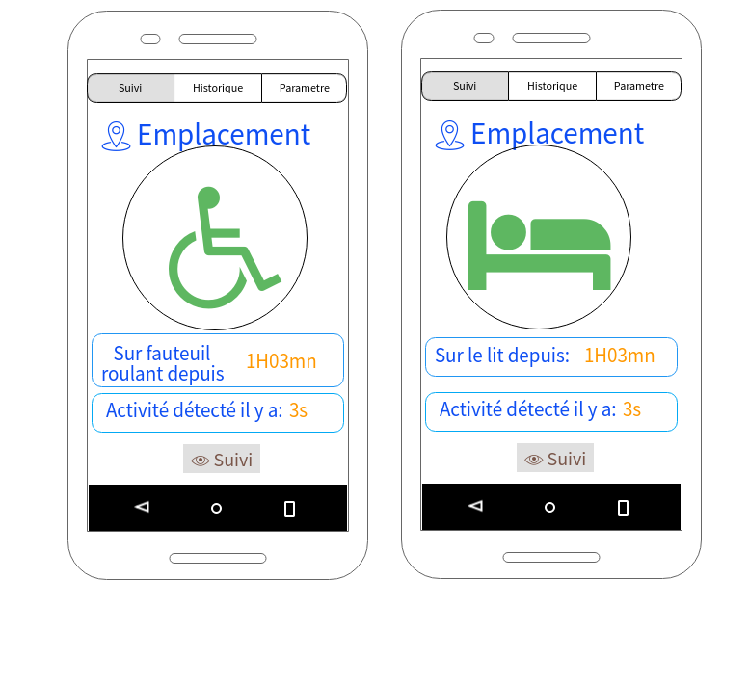

**Historique des évènements.**

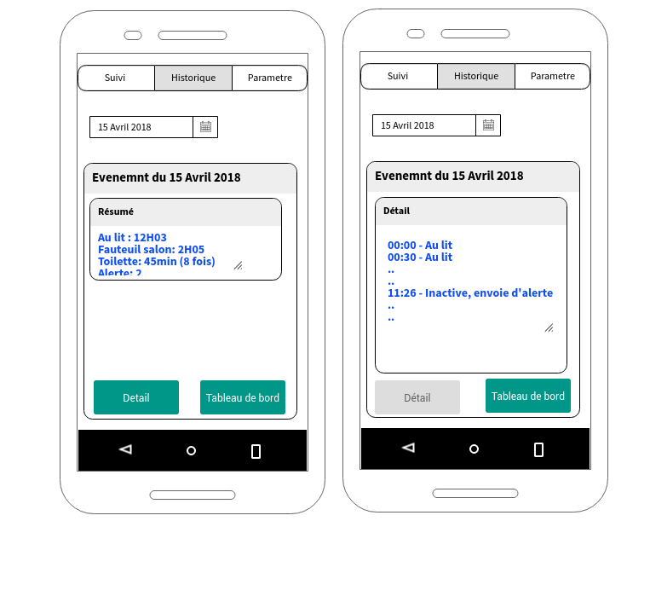

**Étude d’impact de la solution**